A középszintű érettségi vizsgák eredményei

A 2025-ös érettségi vizsgaeredmények
Érettségi vizsga 2025

Tantárgy | Átlag
Magyar nyelv és irodalom | 3,92
Matematika | 3,76
Történelem | 3,62
Angol nyelv | 4,57
Testnevelés | 4,57
Digitális kultúra | 2,75

Középszintű érettségi eredmények
12.A
Tantárgy | Írásbeli (fő) | Szóbeli (fő) | Év végi osztályátlag | Érettségi % | Érettségi átlag
Angol nyelv | 13 | 13 | 4,85 | 75,7% | 4,31
Matematika | 33 | 33 | 4,21 | 78,3% | 4,46
Magyar nyelv és irodalom | 33 | 33 | 4,64 | 87% | 4,96
Történelem | 32 | 32 | 4,27 | 67% | 4,15
Testnevelés | 1 | 1 | 4,63 | 80% | 5
Digitális kultúra 13.A | 4 | 0 | - | 37,7% | 2
Angol nyelv 13.A | 1 | 1 | 4,42 | 52% | 3

12.B
Tantárgy | Írásbeli (fő) | Szóbeli (fő) | Év végi osztályátlag | Érettségi % | Érettségi átlag
Angol nyelv | 13 | 13 | 4,92 | 87% | 4,85
Matematika | 25 | 0 | 4,12 | 68,3% | 4,09
Magyar nyelv és irodalom | 25 | 25 | 4,32 | 73,5% | 4,46
Történelem | 25 | 25 | 3,92 | 64,1% | 3,81
Digitális kultúra 13.B | 18 | 0 | - | 46,6% | 3

12.C
Tantárgy | Írásbeli | Szóbeli | Év végi osztályátlag | Érettségi % | Érettségi átlag
Angol nyelv | 14 | 14v | 4,79 | 83,6% | 4,68
Matematika | 33 | 1 | 3,55 | 54,5% | 3,53
Magyar nyelv és irodalom | 30 | 34 | 4,03 | 61,6% | 3,69
Történelem | 31 | 33 | 3,73 | 56,3% | 3,58
Digitális kultúra 13.C | 14 | 0 | - | 48,5% | 3

12.D
Tantárgy | Írásbeli | Szóbeli | Év végi osztályátlag | Érettségi % | Érettségi átlag
Angol nyelv | 19 | 20 | 4,40 | 79% | 4,55
Matematika | 20 | 0 | 3,80 | 61,7% | 3,7
Magyar nyelv és irodalom | 20 | 20 | 3,25 | 51,9% | 3,2
Történelem | 20 | 20 | 3,35 | 63% | 3,75

12.E
Tantárgy | Írásbeli | Szóbeli | Év végi osztályátlag | Érettségi % | Érettségi átlag
Angol nyelv | 20 | 20 | 4,30 | 76,4% | 4,37
Matematika | 20 | 0 | 2,80 | 51,4% | 3,05
Magyar nyelv és irodalom | 20 | 20 | 2,95 | 52,4% | 3,3
Történelem | 20 | 20 | 2,85 | 44,3% | 2,85
Testnevelés 13.E | 6 | 6 | 3,15 | 79,6% | 4,5
Digitális kultúra 13.E | 4 | 1 | - | 43,2% | 3
Fizika 13.E | 0 | 1 | - | 0% | 1  Nem jelent meg.

11. évfolyam
Tantárgy | Osztály | Írásbeli (fő) | Szóbeli (fő) | Az osztály év végi átlaga | % | Érettségi átlag
Angol nyelv | 11.A | 4 | 4 | 4,83 | 81,6% | 4,66
Angol nyelv | 11.B | 8 | 8 | 4,48 | 90,8% | 5
Angol nyelv | 11.D | 3 | 3 | 4,08 | 84% | 4,66
A 2024-es érettségi vizsgaeredmények

Érettségi eredmények
12.A
Tantárgy | Írásbeli (fő) | Szóbeli (fő) | Év végi osztályátlag | Érettségi átlag
Angol nyelv | 24 | 26 | 3,93 | 4,36
Matematika | 27 | 3 | 3,33 | 2,75
Magyar nyelv és irodalom | 26 | 28 | 3,3 | 3,22
Történelem | 26 | 28 | 3,22 | 3,37

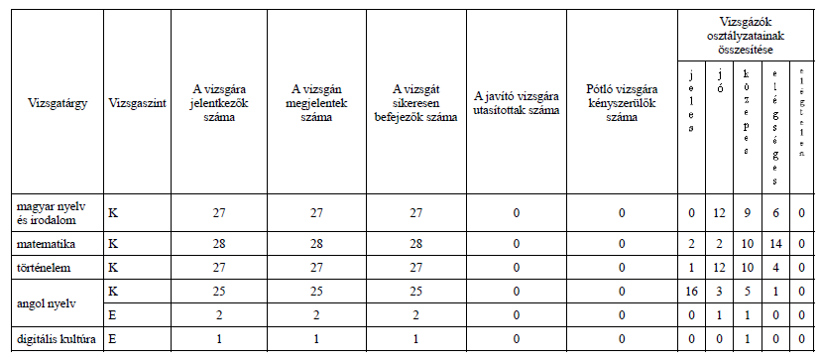

12.B
Tantárgy | Írásbeli (fő) | Szóbeli (fő) | Év végi osztályátlag | Érettségi átlag
Angol nyelv | 22 | 22 | 4,17 | 4,41
Matematika | 25 | 1 | 3,64 | 3,48
Magyar nyelv és irodalom | 25 | 25 | 3,24 | 3,36
Történelem | 25 | 25 | 3,28 | 3,02
Digitális kultúra | 1 | - | - | 2

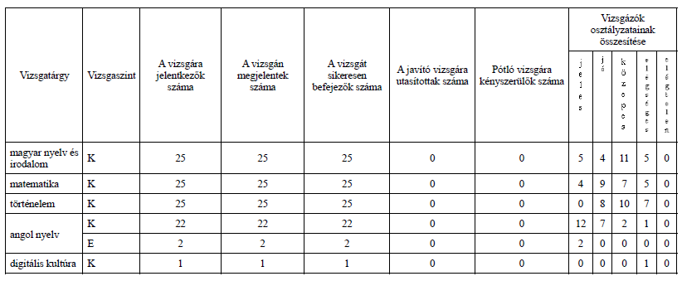
12.C
Tantárgy | Írásbeli | Szóbeli | Év végi osztályátlag | Érettségi átlag
Angol nyelv | 30 | 30 | 4,83 | 4,83
Matematika | 30 | - | 3,2 | 2,87
Magyar nyelv és irodalom | 30 | 30 | 3,67 | 3,53
Történelem | 30 | 30 | 3,8 | 3,6

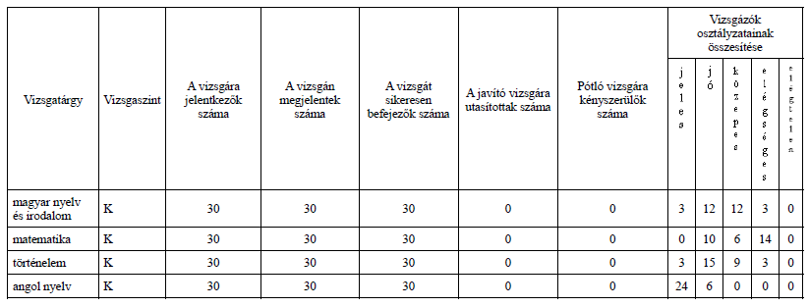
12.E
Tantárgy | Írásbeli | Szóbeli | Év végi osztályátlag | Érettségi átlag
Angol nyelv | 27 | 27 | 4,0 | 3,75
Matematika | 27 | 3 | 3,48 | 3,00
Magyar nyelv és irodalom | 27 | 29 | 3,14 | 3,25
Történelem | 27 | 29 | 2,93 | 3,21
Testnevelés | 1 | 1 | 4,25 | 3
Digitális kultúra | 1 | - | - | 3

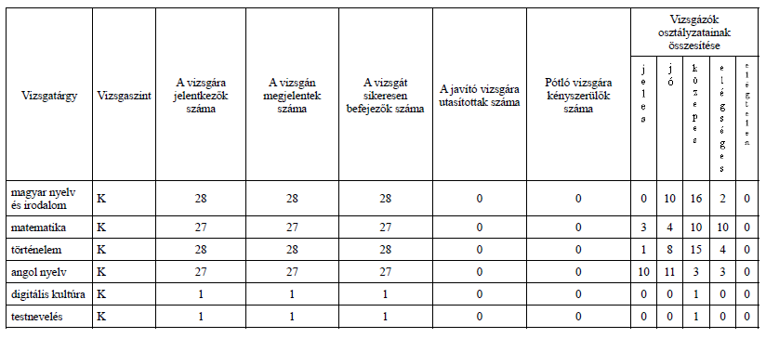
11. évfolyam
Tantárgy | Osztály | Írásbeli (fő) | Szóbeli (fő) | Az osztályok év végi átlaga | Érettségi átlag
Angol nyelv | 11.A | 20 | 20 | 4,71 | 4,95
Angol nyelv | 11.B | 11 | 11 | 4,89 | 5
Angol nyelv | 11.C | 18 | 18 | 4,73 | 5

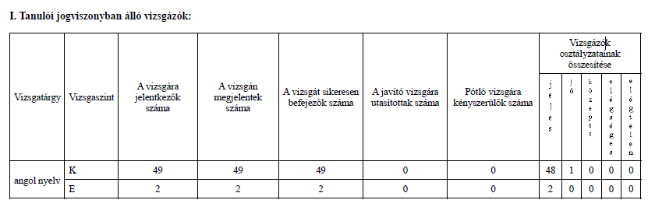

A 2023-as érettségi vizsgaeredmények

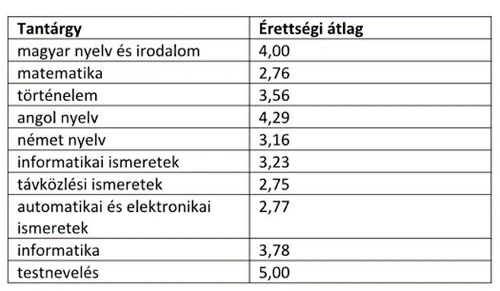
 | 12.A |  | 12.B |  | 12.C |  | 12.D
 | érettségi | év végi | érettségi | év végi | érettségi | év végi | érettségi | év végi
Magyar nyelv és irodalom | 3,59 | 3,78 | 3,59 | 3,38 | 4,79 | 4,33 | 3,86 | 3,93
Matematika | 2,56 | 3,06 | 2,31 | 3,28 | 3,03 | 3,67 | 3,07 | 3,24
Történelem | 3,53 | 3,24 | 3,53 | 3,75 | 3,64 | 3,79 | 3,48 | 3,71
Angol nyelv | 4,00 | 4,18 | 4,25 | 3,94 | 4,48 | 4,27 | 4,52 | 4,34
Német nyelv | 3,17 | 3,33 | - | - | - | - | - | -
Informatika | 4,00 | 4,18 | 4,25 | 34,09 | 4,72 (E) | 4,82 | 4,5 | 4,31
Testnevelés | 5,00 | - | - | - | - | - | - | -
Automatikai és elektronikai ismeretek | 2,78 | 3,68 | - | - | - | - | - | -
Távközlési ismeretek | 2,75 | 3,68 | - | - | - | - | - | -
Informatikai ismeretek | - | - | 2,69 | 3,38 | 3,58 | 3,97 | 3,38 | 4,15
Vizsgatárgyak átlaga | 3,49 | 3,64 | 3,44 | 3,68 | 4,04 | 4,05 | 3,80 | 4,06

 | 12.A  év vége | 12.B  év vége | 12.C  év vége | 12.D  év vége | Érettségi
 | 17 fő | 32 fő | 33 fő | 29 fő | 115 fő
magyar | 3,78 | 3,38 | 4,33 | 3,93 | 4,00
matematika | 3,06 | 3,28 | 3,67 | 3,24 | 2,76
történelem | 3,24 | 3,75 | 3,79 | 3,71 | 3,56
angol nyelv | 4,18 | 3,94 | 4,27 | 4,34 | 4,29
német nyelv | 3,33 | - | - | - | 3,16
szakmai tárgyak | 3,68 | 3,67 | 3,97 | 4,15 | 2,99

Osztály | 5/13.C | 1/13.D | 2/14.D
Létszám | 2 fő | 1 fő | 1 fő
Érettségi átlag | 4 | 5 | 5

